Assignment 2
Cho database BANHANG lưu trữ thông tin về quản lý bán hàng tại siêu thị Bình Minh ở Hà Nội gồm 6 bảng có cấu trúc như sau:

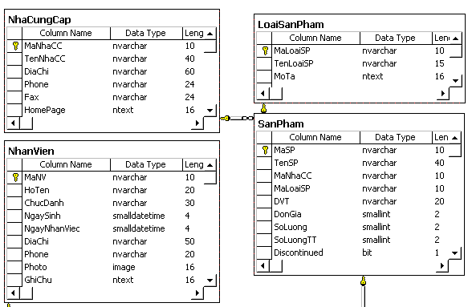
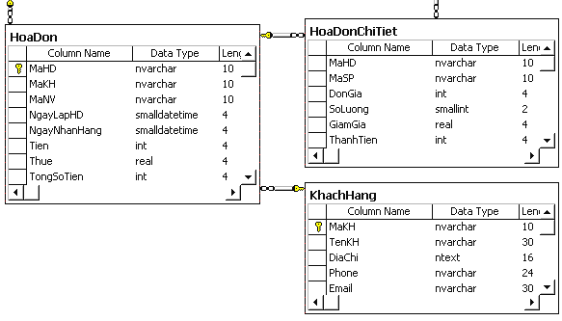
Dữ liệu mẫu trong bảng NhaCungCap:

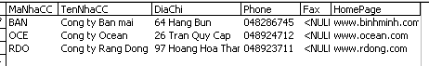

Dữ liệu mẫu trong bảng KhachHang:

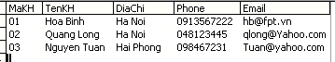

Dữ liệu mẫu trong bảng NhanVien:

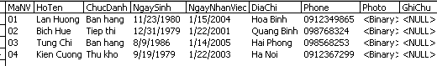

Dữ liệu mẫu trong bảng LoaiSanPham:

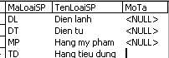

Dữ liệu mẫu trong bảng SanPham:

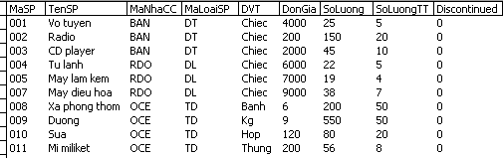

Lưu ý: Trường SoLuongTT có nghĩa là số lượng tối thiểu phải có trong kho. Nếu số lượng đến mức này thì phải nhập hàng từ nhà cung cấp.

Dữ liệu mẫu trong bảng HoaDon:

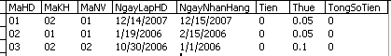

Dữ liệu mẫu trong bảng HoaDonChiTiet:

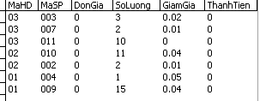

Sử dụng ngôn ngữ T-SQL thực hiện các công việc sau:
2. Trong bảng HoaDonChiTiet cột thành tiền còn chưa được tính toán, hãy cập nhật trường ThanhTien= DonGia*SoLuong*(1-GiamGia).
3. Sau khi đã có thông tin về ThanhTien trong HoaDonChiTiet, hãy cập nhật thông tin của trường Tien trong hóa đơn = tổng số tiền của các mặt hàng có trong hóa đơn = tổng của cột ThanhTien của các bản ghi trong HoaDonChiTiet có cùng số hóa đơn (MaHD). Cập nhật trường TongSoTien=Tien*(1+Thue).
4. Hiển thị danh sách các mặt hàng với đầy đủ các thông tin sau: Loại hàng, mã hàng, tên hàng sắp xếp tăng dần theo tên hàng.
5. Liệt kê từng mặt hàng và tổng số hàng đã bán (có trong hóa đơn chi tiết) theo từng mặt hàng.
6. Liệt kê từng mặt hàng và tổng số tiền đã bán (có trong hóa đơn chi tiết) theo từng mặt hàng.
7. Liệt kê chi tiết các mặt hàng đã bán bao gồm các thông tin sau:
Số hóa đơn, Mã sản phẩm (hàng), tên sản phẩm, đơn giá, số lượng, giảm giá và thành tiền. Chỉ liệt kê những mặt hàng có giảm giá trên 1% (tức là trường GiamGia > 0.01), và ThanhTien <10000.
8. Hãy liệt kê danh sách khách hàng với đầy đủ các thông tin như: Mã khách hàng, tên khách hàng, địa chỉ, điện thoại, số hóa đơn đã đặt mua hàng trong tháng 3 năm 2007. (Chỉ liệt kê các khách hàng này và sắp xếp theo thứ tự tăng dần của họ và tên).

